第一学期期中考试题卷
学校_____________ 班级 ____________ 学号 ___________ 姓名_____________
。。。。。。。。。。。。。。。。。。。装。。。。。。。。。。。。。。。。。。。。。。。。。。。。。。。。。订。。。。。。。。。。。。。。。。。。。。。。。。。。。线。。。。。。。。。。。。。。。。。。。。。。。。。。。
高二普通班数学

（本试卷共150分 考试时间120分钟）
题号 | 一 | 二 | 三 | 总分
得分
选择题答案卡：
题号 | 1 | 2 | 3 | 4 | 5 | 6 | 7 | 8 | 9 | 10 | 11 | 12
答案
第I卷 (选择题 共60分)

- 选择题（每题给出四个答案，只有一个答案是正确的，每小题5分，共60分）
得 分
评卷人

1．△ABC中，∠A，∠B，∠C所对的边分别为a，b，c．若a＝3，b＝4，∠C＝60°，则c的值等于( )．
A．5 B．13 C．$\sqrt{\text{13}}$ D．$\sqrt{\text{37}}$
2．数列{a_{n}}满足a₁＝1，a_{n＋1}＝2a_{n}＋1(n∈N＋)，那么a₄的值为( )．
A．4 B．8 C．15 D．31
3．△ABC中，如果$\frac{a}{\text{tan}A}$＝$\frac{b}{\text{tan}B}$＝$\frac{c}{\text{tan}C}$，那么△ABC是( )．
A．直角三角形 B．等边三角形
C．等腰直角三角形 D．钝角三角形
4．如果a＞b＞0，t＞0，设M＝$\frac{a}{b}$，N＝$\frac{a+t}{b+t}$，那么( )．
A．M＞N B．M＜N
C．M＝N D．M与N的大小关系随t的变化而变化
5．如果a＜b＜0，那么( )．
A．a－b＞0 B．ac＜bc C．$\frac{1}{a}$＞$\frac{1}{b}$ D．a²＜b²
6．“m>n>0”是“方程mx²＋ny²＝1表示焦点在y轴上的椭圆”的
( )
A．充分而不必要条件 B．必要而不充分条件
C．充要条件 D．既不充分也不必要条件
7．$Δ\text{ABC}$中，若$a=1,c=2,B=\text{60}°$，则$Δ\text{ABC}$的面积为 （ ）
A．$\frac{1}{2}$ B．$\frac{\sqrt{3}}{2}$ C.1 D.$\sqrt{3}$
8. 已知，函数的最小值是 （ ）
A．5 B．4 C．8 D．6
9. 设满足约束条件,则的最大值为 （ ）
A． 5 B. 3 C. 7 D. -8
10. 若{a_{n}}是等差数列，首项a₁＞0，a₄＋a₅＞0，a₄·a₅＜0，则使前n项和S_{n}＞0成立的最大自然数n的值为( )．
A．4 B．5 C．7 D．8
11.在△ABC中，如果，那么cosC等于 （ ）
12．过椭圆＋＝1(a>b>0)的左焦点F₁作x轴的垂线交椭圆于点P，F₂为右焦点，若∠F₁PF₂＝60°，则椭圆的离心率为( )
A. B. C. D.

第Ⅱ卷 (非选择题 共90分)

二、填空题（本题共4小题，每小题5分，共20分）
得 分
评卷人

13.不等式的解集是 ．
14．数列｛a_{n}｝的前n项和，那么它的通项公式为a_{n}=_________
15.椭圆＋＝1的焦点为F₁、F₂，点P在椭圆上．若|PF₁|＝4，∠F₁PF₂的大小为______．
16．如果方程x²＋ky²＝2表示焦点在y轴的椭圆，那么实数k的取值范围是________．
三、解答题：（本大题共6小题，共70分.将每题答案写在答题纸相应位置，解答应写出文字说明、证明过程或演算步骤．）
得 分
评卷人
17．(本小题满分10分)已知椭圆＋＝1(a>b>0)的左、右焦点分别为F₁、F₂，离心率e＝，右准线方程为x＝2.求椭圆的标准方程。

18． (本小题满分12分)
已知等比数列$\left\{a_{n}\right\}$中，，求及其前5项的和.

19．(本小题满分12分)
在△ABC中，BC＝a，AC＝b，a，b是方程的两个根，且。
求：(1)角C的度数；
(2)AB的长度。

20．(本小题满分12分)
已知数列中，，且点在直线上.数列中，，，
(Ⅰ) 求数列的通项公式；
（Ⅱ）求数列的通项公式；

21. (本小题满分12分)
已知集合A＝{y|y＝x²－x＋1，x∈[，2]}，B＝{x|x＋m²≥1}；命题p：x∈A，命题q：x∈B，并且命题p是命题q的充分条件，求实数m的取值范围．

22. (本小题满分12分)
已知P(3,4)是椭圆＋＝1 (a>b>0)上的一点，F₁、F₂是椭圆的两个焦点，若PF₁⊥PF₂，试求：
(1)椭圆方程；
(2)△PF₁F₂的面积．

韩店中学2012-2013学年第一学期期中考试题卷答案
学校_____________ 班级 ____________ 学号 ___________ 姓名_____________
。。。。。。。。。。。。。。。。。。。装。。。。。。。。。。。。。。。。。。。。。。。。。。。。。。。。。订。。。。。。。。。。。。。。。。。。。。。。。。。。。线。。。。。。。。。。。。。。。。。。。。。。。。。。。
高二普通班数学
一、选择题答案卡：
题号 | 1 | 2 | 3 | 4 | 5 | 6 | 7 | 8 | 9 | 10 | 11 | 12
答案 |  |  |  |  |  | C |  |  |  |  |  | B
二、填空题（本题共4小题，每小题5分，共20分）
13、 14、
15、 120⁰ 16、 (0,1)
三、解答题：

17.
由条件有解得a＝，c＝1.
∴b＝＝1.
所以，所求椭圆的方程为＋y²＝1.
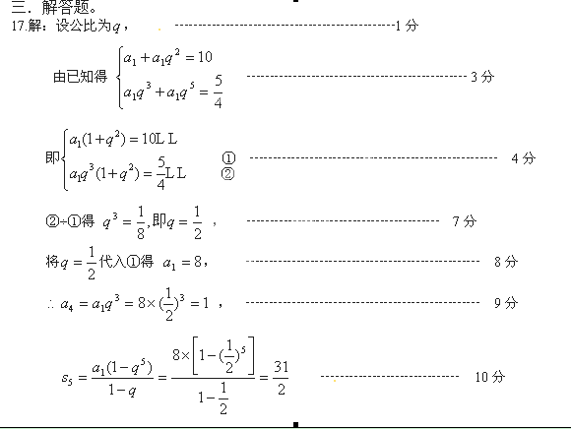
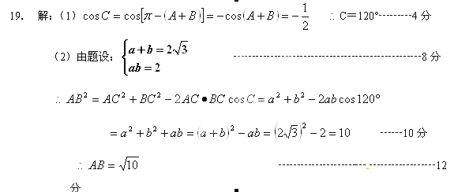

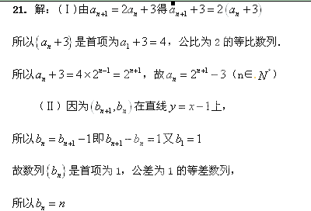
21、解：化简集合A，由y＝x²－x＋1，
配方得y＝(x－)²＋.
∵x∈[，2]，∴y_{min}＝，y_{max}＝2.
∴y∈[，2]．∴A＝{y|≤y≤2}．
化简集合B，由x＋m²≥1，∴x≥1－m²，B＝{x|x≥1－m²}．
∵命题p是命题q的充分条件，∴A⊆B.
∴1－m²≤，解之，得m≥或m≤－.
∴实数m的取值范围是(－∞，－]或[，＋∞)．
22、(1)解法一：令F₁(－c,0)，F₂(c,0)．
∵PF₁⊥PF₂，
∴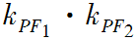＝－1，即·＝－1，解得c＝5，
∴椭圆方程为＋＝1.
∵点P(3,4)在椭圆上，∴＋＝1，解得a²＝45或a²＝5.
又a>c，∴a²＝45，故所求椭圆方程为＋＝1.

(2)解法一：∵P点的纵坐标的值即为F₁F₂边上的高，
∴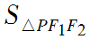＝|F₁F₂|×4＝×10×4＝20.
解法二：由椭圆定义知|PF₁|＋|PF₂|＝6①
又|PF₁|²＋|PF₂|²＝|F₁F₂|²②
①²－②得2|PF₁|·|PF₂|＝80，
∴＝|PF₁|·|PF₂|＝20.

